华中农业大学油菜高通量快速育种平台建设工程

跟

踪

周

报

跟踪单位：中正信咨询集团有限公司
跟踪人员： 詹卫军 郭婧 隆洁颖
跟踪时间：2022年10月31日~2022年11月4日

跟 踪 日 志
工程名称：华中农业大学油菜高通量快速育种平台建设工程
日期：2022年10月31日 | 星期一 | 记录人：隆洁颖
一、工程概况：
1.施工内容：华中农业大学油菜高通量快速育种平台建设。
建设内容包括：土石方工程、砌筑工程、金属结构工程、屋面及防水工程、油漆、涂料、裱糊工程、给排水、采暖、燃气工程。
2.施工单位：武汉恒昊建设有限公司。
3.合同金额：58.16万元，其中暂列金8万元。
4.合同工期：50日历天。

二、施工进展：
1.基层拌和及碾压
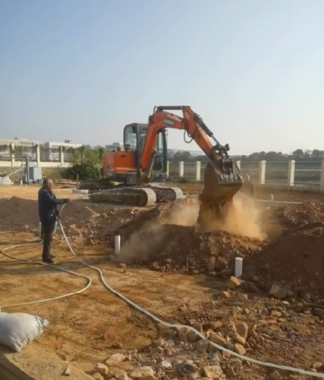

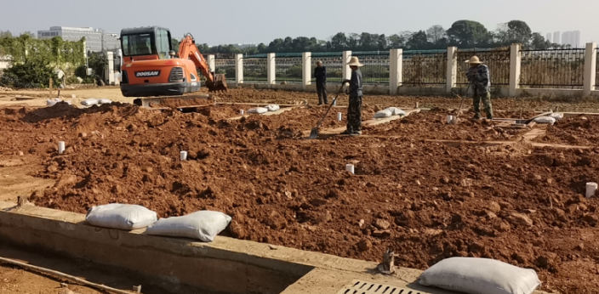
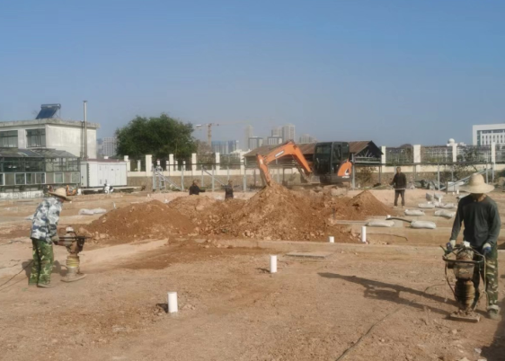

跟 踪 日 志
工程名称：华中农业大学油菜高通量快速育种平台建设工程
日期：2022年11月2日 | 星期三 | 记录人：隆洁颖
一、施工进展：（含工艺要求检查、施工尺寸测量等）
1.排水管施工；
2.排水管沟槽土方开挖宽度300mm,深度10mm；
3.素土夯实后，土方回填至基础地梁下150mm。
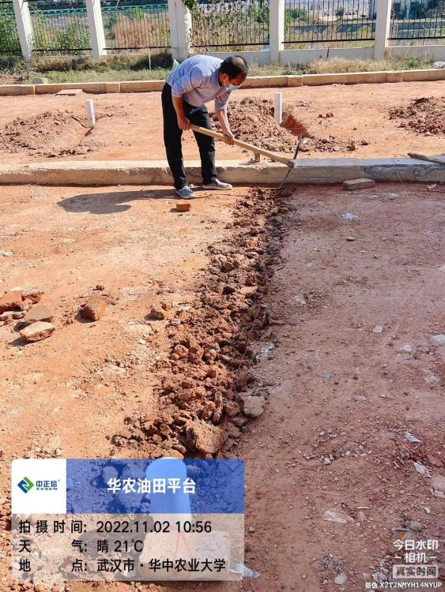
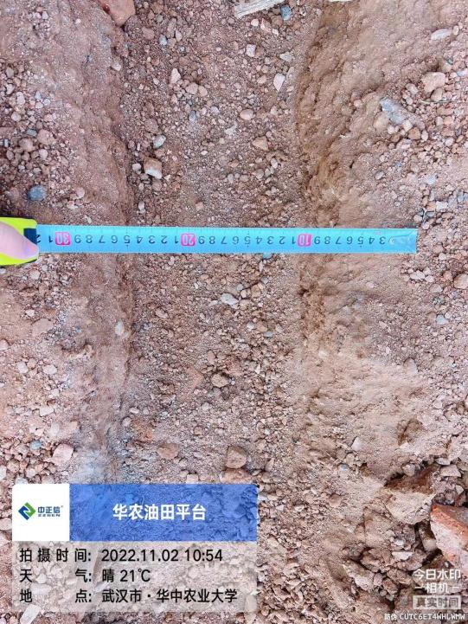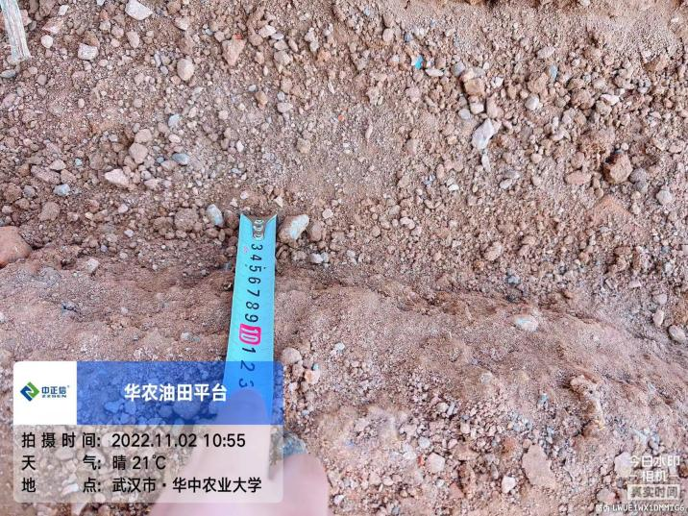

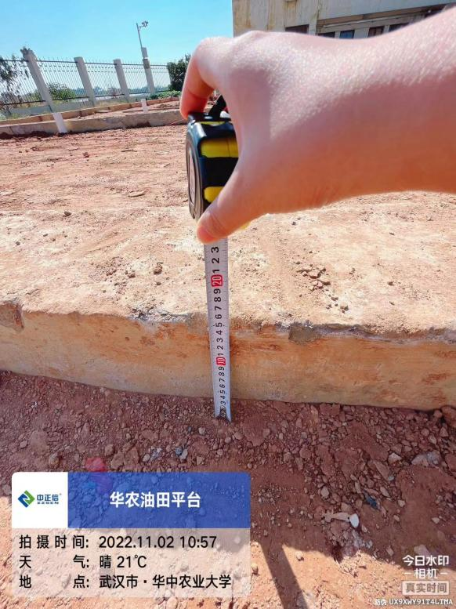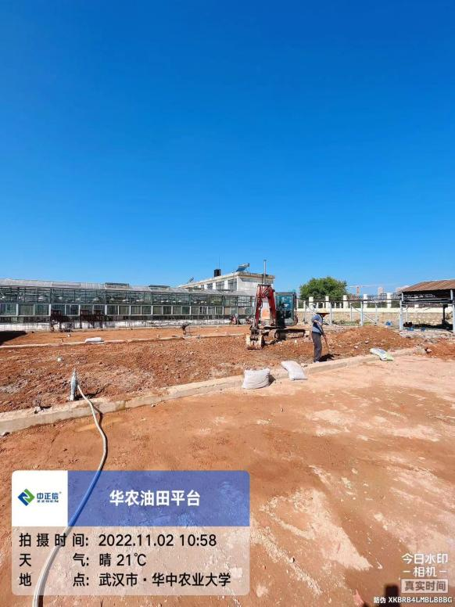

二、材料抽检：
PVC-U排水管DN110
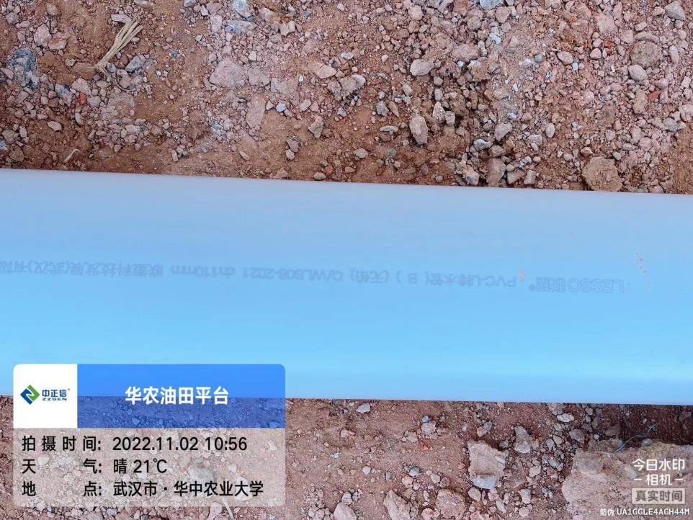

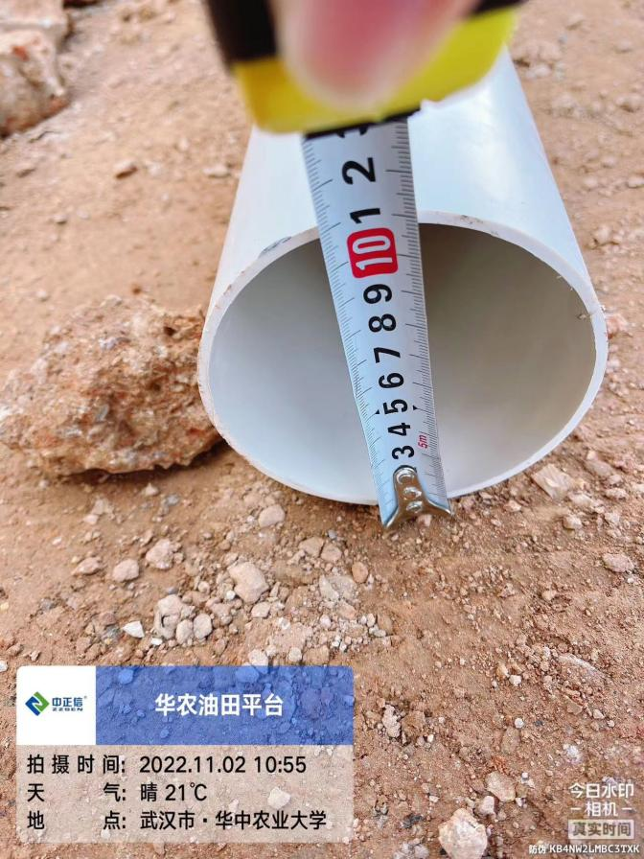

跟 踪 日 志
工程名称：华中农业大学油菜高通量快速育种平台建设工程
日期：2022年11月3日 | 星期四 | 记录人：隆洁颖
一、施工进展：（含工艺要求检查、施工尺寸测量等）
1、水稳基层浇水养护，夯实；
2、排水管土方开挖。
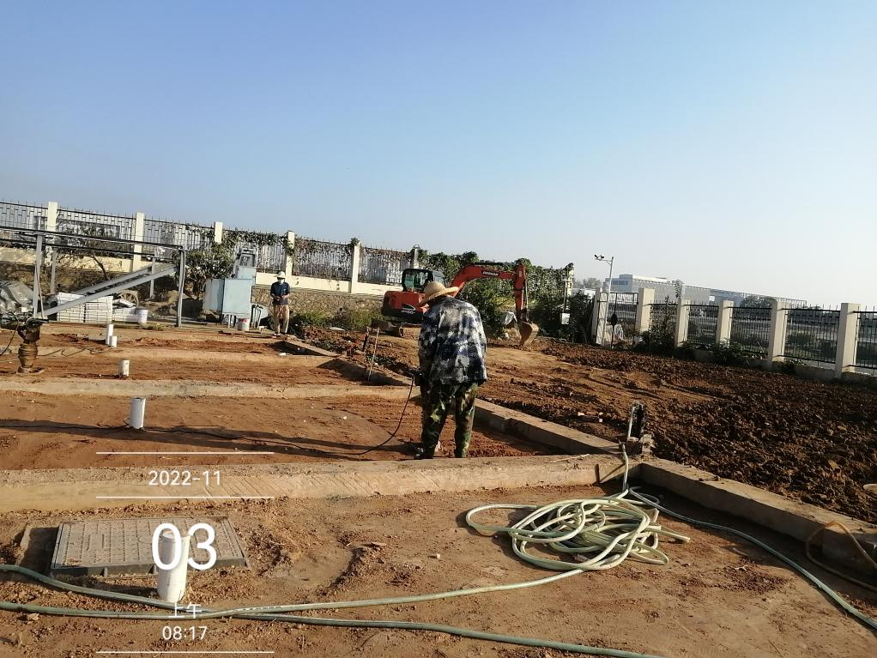

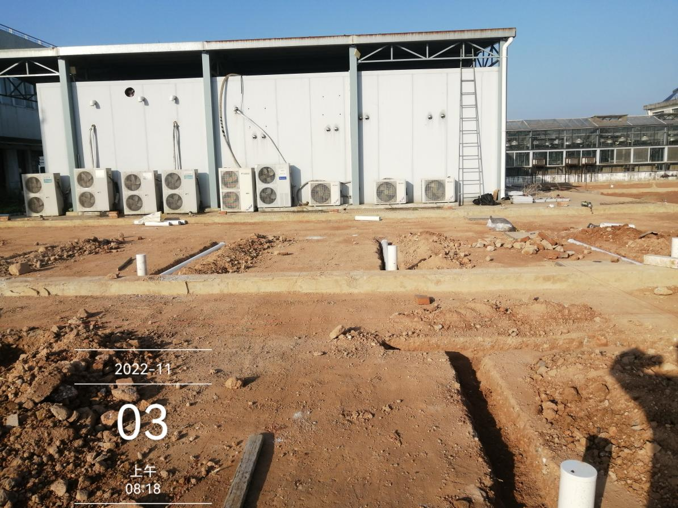
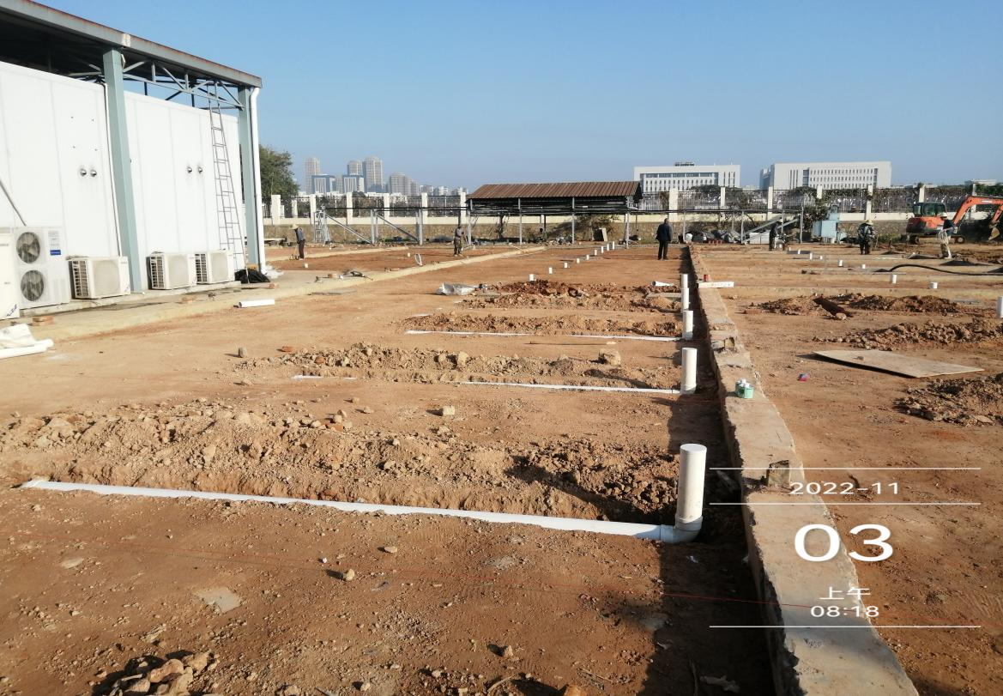

跟 踪 日 志
工程名称：华中农业大学油菜高通量快速育种平台建设工程
日期：2022年11月4日 | 星期五 | 记录人：隆洁颖
一、施工进展：
1、排水管预埋完成后土方回填；
2、排水管立管高度300mm；
3、东侧一处T型排水管预埋土方开挖宽度为300mm,深度为150mm。
